Fecha: 2025-11-06
Coseno + Jerárquico
Configuración del modelo
Preprocesamiento: ninguno
Métrica de distancia: Cosine
Método de clustering: Jerárquico (hclust)
Parámetros específicos: linkage = average
Sigma = 1
Evaluación
Rango de k probado: 3–12
Resultados numéricos (Silhouette media):
k=3 → 0.169 (máximo)
k=4 → 0.162
k=5 → 0.163
k=6 → 0.134
k=7 → 0.124
k=8 → 0.115
k=9 → 0.120
k=10 → 0.101
k=11 → 0.110
k=12 → 0.116

Sin ponderar -> mejor k = 2 con S = 0.273
Visualizaciones
MDS 2D
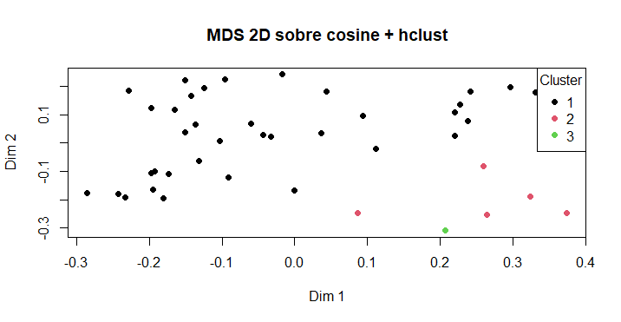
Dendrograma
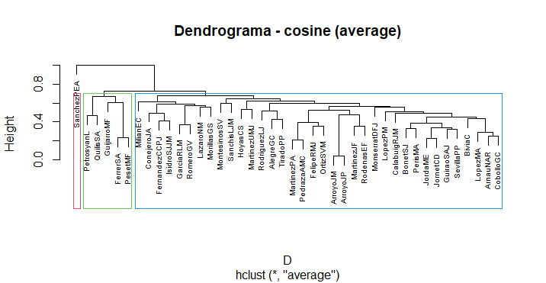
Silhouette plot
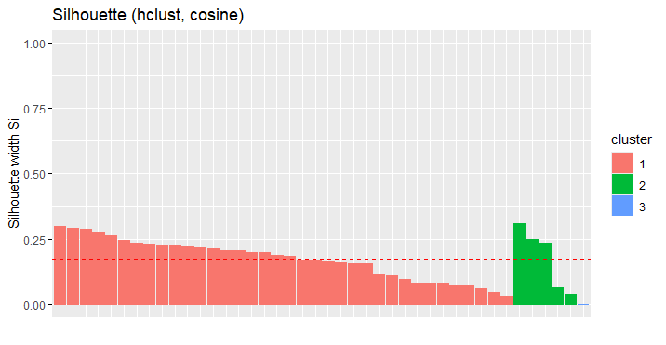

Fecha: 2025-11-06
Jaccard + Jerárquico
Configuración del modelo
Preprocesamiento: ninguno
Métrica de distancia: Jaccard
Método de clustering: Jerárquico (hclust)
Parámetros específicos: linkage = average
Sigma = 1
Evaluación
Rango de k probado: 3–12
Resultados numéricos (Silhouette media):
k=3 → 0.102 (máximo)
k = 4 – 11 <0.1
k=12 → 0.101

Sin ponderar -> mejor k = 3 con S = 0.252
Visualizaciones
MDS 2D
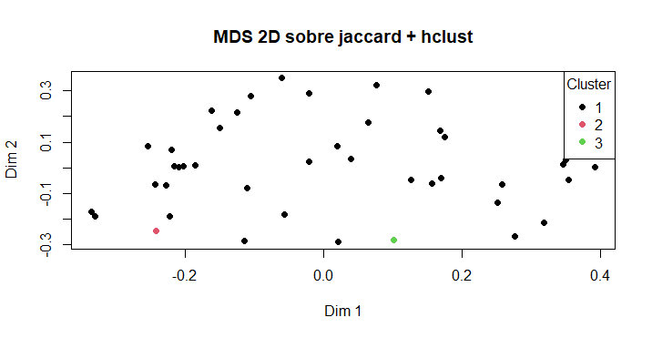
Dendrograma
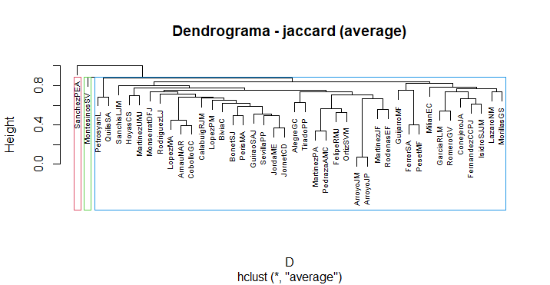
Silhouette plot
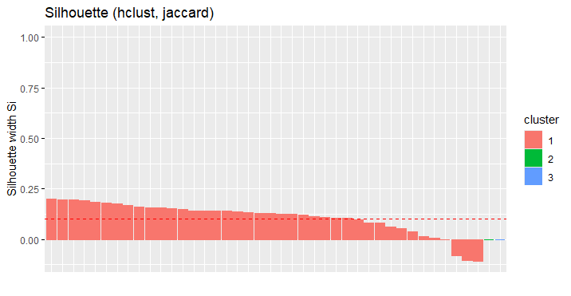
Fecha: 2025-11-06
Jaccard + Jerárquico
Configuración del modelo
Preprocesamiento: ninguno
Métrica de distancia: Jaccard
Método de clustering: Jerárquico (hclust)
Parámetros específicos: linkage = complete
Sigma = 1
Evaluación
Rango de k probado: 3–12
Resultados numéricos (Silhouette media):
k = 3 – 9 <0.1
k=10 → 0.112
k=11 → 0.123 (máximo)
k=12 → 0.122

Visualizaciones
MDS 2D
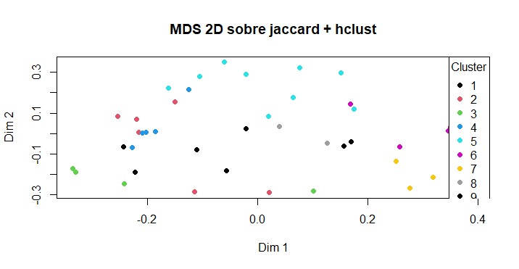
Dendrograma
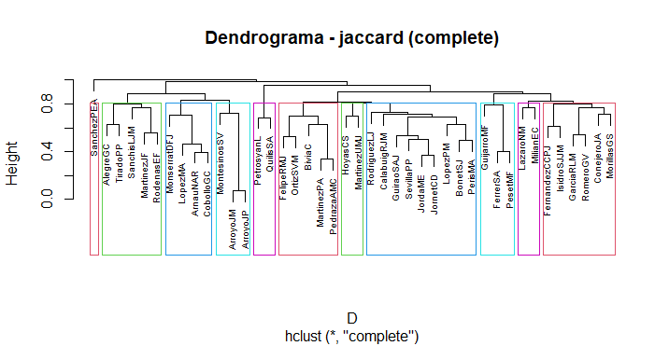
Silhouette plot
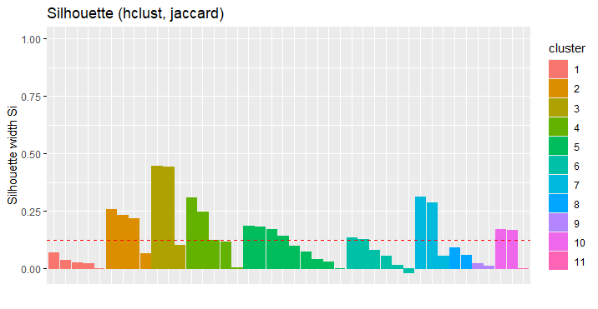
Fecha: 2025-11-06
Correlación + Jerárquico
Configuración del modelo
Preprocesamiento: ninguno
Métrica de distancia: Correlation
Método de clustering: Jerárquico (hclust)
Parámetros específicos: linkage = average
Sigma = 1
Evaluación
Rango de k probado: 3–12
Resultados numéricos (Silhouette media):
k=3 → 0.178 (máximo)
k=4 → 0.162
k=5 → 0.105
k=6 → 0.114
k=7 → 0.1
k=8 → 0.109
k=9 → 0.122
k=10 → 0.126
k=11 → 0.141
k=12 → 0.145

Visualizaciones
MDS 2D
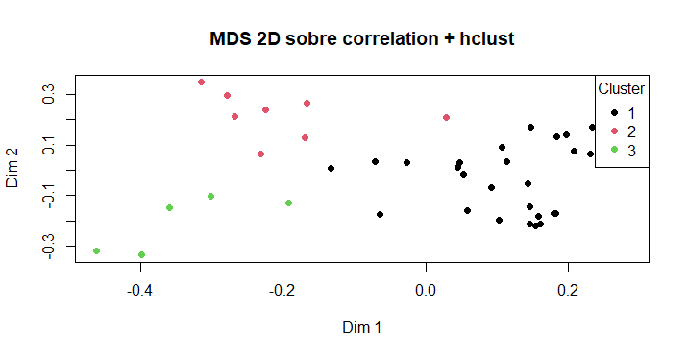
Dendrograma
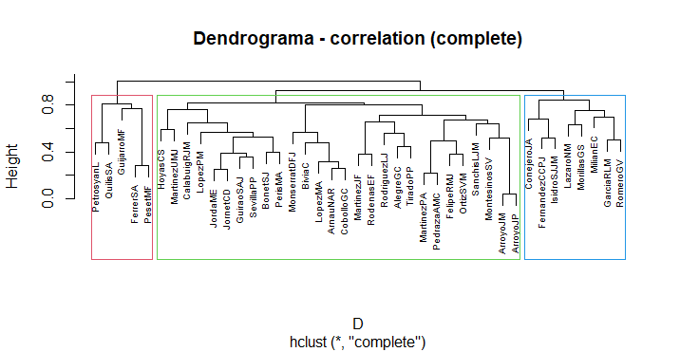
Silhouette plot
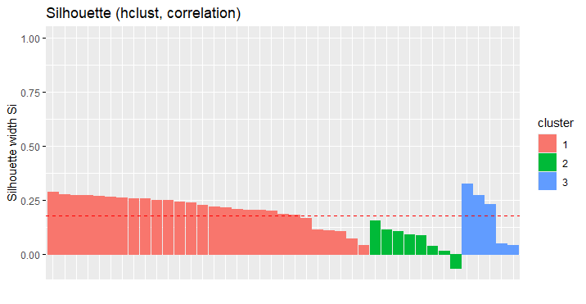
Fecha: 2025-11-06
Manhattan + Jerárquico
Configuración del modelo
Preprocesamiento: ninguno
Métrica de distancia: Manhattan
Método de clustering: Jerárquico (hclust)
Parámetros específicos: linkage = average
Sigma = 1
Evaluación
Rango de k probado: 3–12
Resultados numéricos (Silhouette media):
k=3 → 0.348
k=4 → 0.351 (máximo)
k=5 → 0.308
k=6 → 0.298
k=7 → 0.291
k=8 → 0.312
k=9 → 0.308
k=10 → 0.292
k=11 → 0.271
k=12 → 0.253

Sin ponderar -> mejor k = 3 con S = 0.329
Visualizaciones
MDS 2D
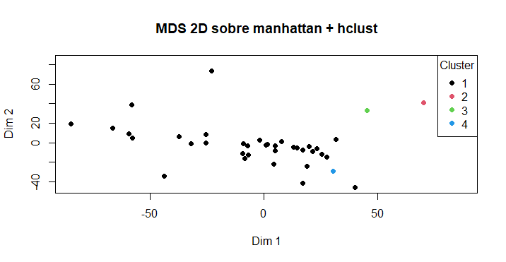
Dendrograma
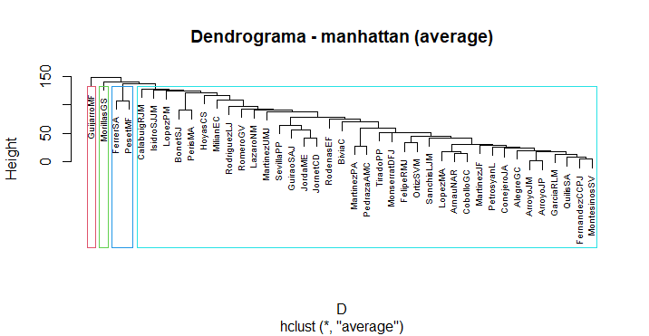
Silhouette plot
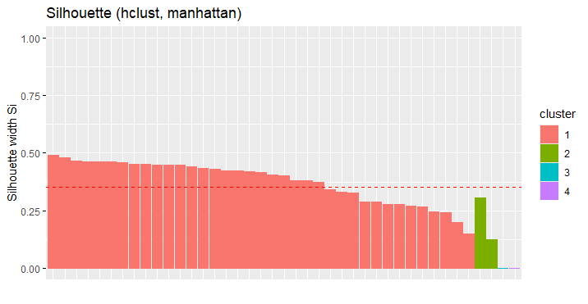
Fecha: 2025-11-06
Manhattan + Jerárquico
Configuración del modelo
Preprocesamiento: ninguno
Métrica de distancia: Manhattan
Método de clustering: Jerárquico (hclust)
Parámetros específicos: linkage = average
Sigma = 0.5
Evaluación
Rango de k probado: 3–12
Resultados numéricos (Silhouette media):
k=3 → 0.445 (máximo)
k=4 → 0.441
k=5 → 0.389
k=6 → 0.390
k=7 → 0.381
k=8 → 0.370
k=9 → 0.370
k=10 → 0.344
k=11 → 0.336
k=12 → 0.332

Sin ponderar -> mejor k = 3 con S = 0.329
Visualizaciones
MDS 2D

Dendrograma
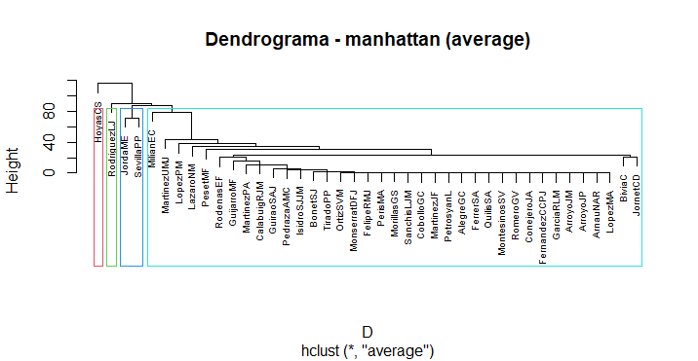
Silhouette plot
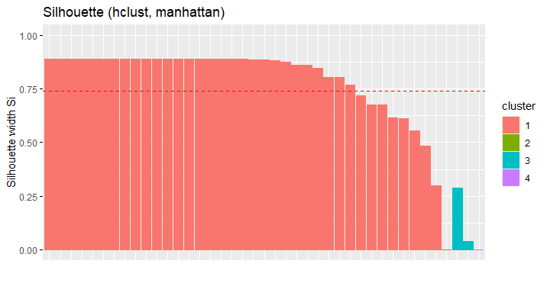
Resultados muy buenos con malos clusters.
Al aplicar la ponderación gaussiana simétrica con un valor reducido de σ (0.5·sd), el modelo tiende a concentrar la mayoría de los investigadores en un único clúster principal. Esto ocurre porque la penalización suaviza de forma intensa las diferencias entre quienes tienen un número de keywords cercano a la media, reduciendo la variabilidad efectiva de sus vectores y aumentando su similitud mutua. Como consecuencia, el algoritmo de clustering identifica un megacluster muy compacto y unos pocos grupos residuales con los perfiles más extremos. Aunque esta estructura eleva el coeficiente de silhouette medio, al existir un grupo dominante bien definido, también indica una pérdida de diversidad interna en la agrupación.
Fecha: 2025-11-06
Euclídea + Jerárquico
Configuración del modelo
Preprocesamiento: ninguno
Métrica de distancia: Euclídea
Método de clustering: Jerárquico (hclust)
Parámetros específicos: linkage = ward.D2
Sigma = 1
Evaluación
Rango de k probado: 3–12
Resultados numéricos (Silhouette media):
k=3 → 0.188
k=4 → 0.195
k=5 → 0.198 (máximo)
k=6 → 0.197
k = 7 – 10 <0.1
k=11 → 0.1
k=12 → 0.104

Sin ponderar -> mejor k = 3 con S = 0.21
Visualizaciones
MDS 2D
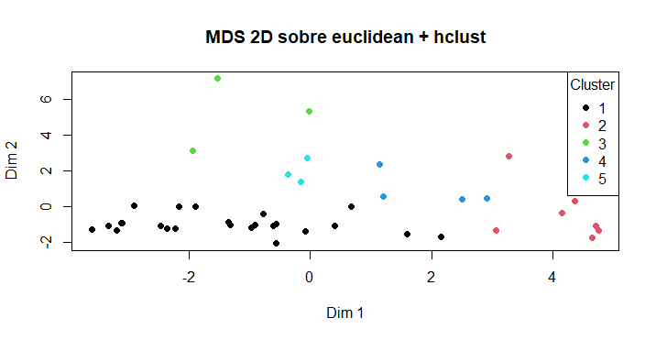
Dendrograma
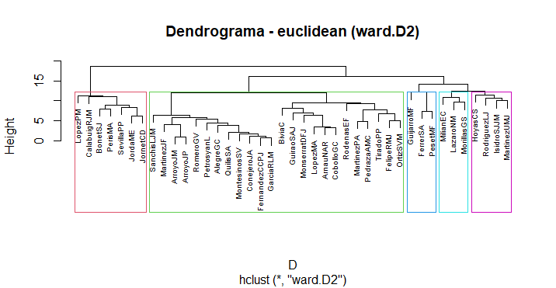
Silhouette plot
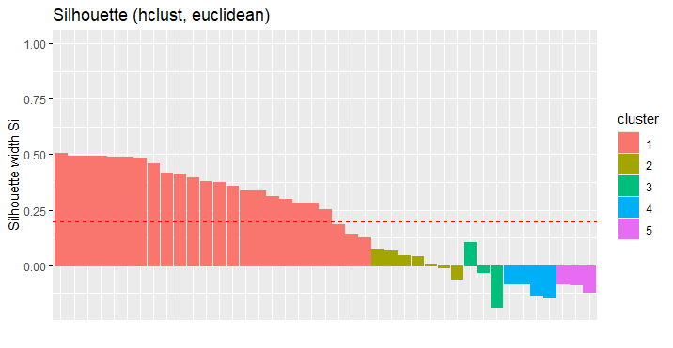

Fecha: 2025-11-06
Euclídea + Kmeans
Configuración del modelo
Preprocesamiento: ninguno
Métrica de distancia: Euclídea
Método de clustering: Kmeans
Parámetros específicos: ninguno
Sigma = 1
Evaluación
Rango de k probado: 3–12
Resultados numéricos (Silhouette media):
k=3 0.289
k=4 0.3008
k=5 0.304 (máximo)
k=6 0.154
k=7 0.161
k=8 0.192
k=9 0.184
k=10 0.190
k=11 0.199
k=12 0.2484

Sin ponderar -> mejor k = 16 con S = 0.129
Visualizaciones
MDS 2D
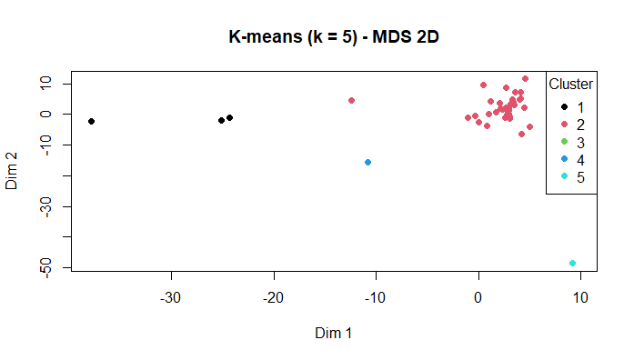

Silhouette plot
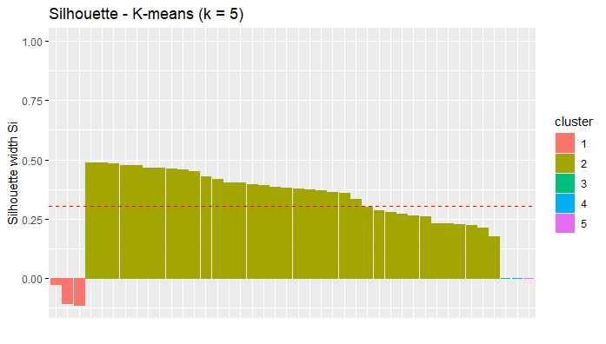
Un mejor Silhouette, pero con un cluster muy grande poco representativo. K-means no parece demasiada buena opción ni con ponderación.

Fecha: 2025-11-09
Jaccard + PAM
Configuración del modelo
Umbral: >10 apariciones
Preprocesamiento: ninguno
Métrica de distancia: Jaccard
Método de clustering: PAM
Parámetros específicos: ninguno
Sigma = 1
Evaluación
Rango de k probado: 3-12
Resultados numéricos (Silhouette media):
k=3 → 0.107
k=4 → 0.109
k=5 → 0.117
k=6 → 0.110
k=7 → 0.111
k=8 → 0.108
k=9 → 0.108
k=10 → 0.115
k=11 → 0.117
k=12 → 0.120 (máximo)
Visualizaciones
MDS 2D
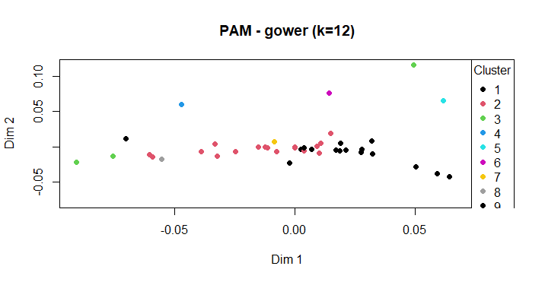

Silhouette plot
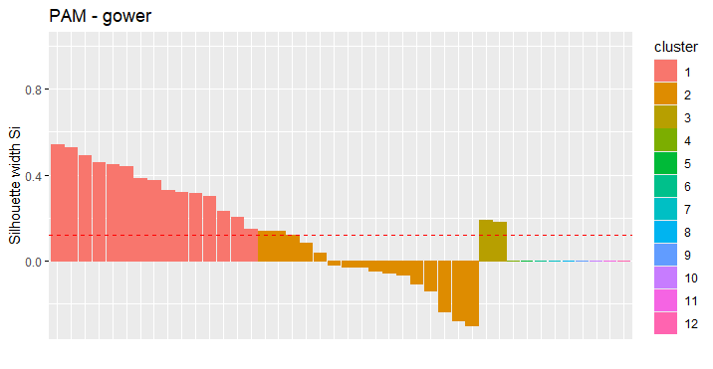

Ponderación gaussiana (penalización gaussiana) en función de la sigma
Sigma * 1
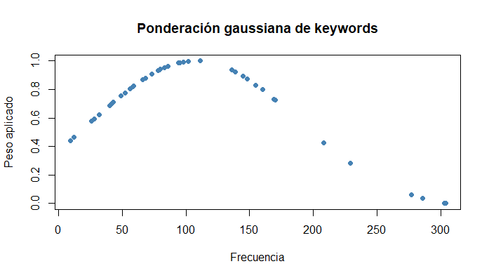
Sigma * 0.25 (perjudica mucho los extremos)
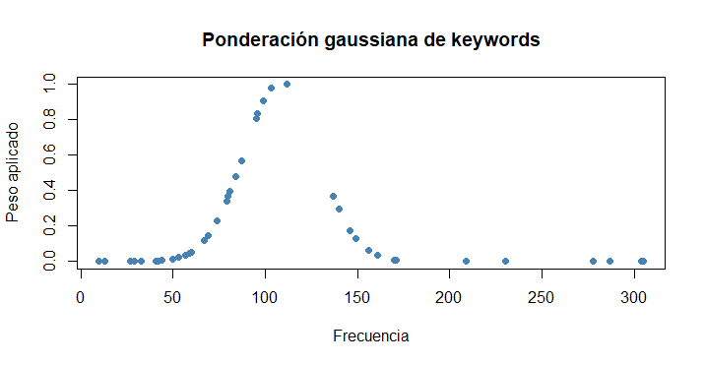
Sigma * 2 (perjudica poco los extremos)
